关于变更利荣福、冯淦慧-中府国用（2002）字第090748号用地规划条件公示的通告

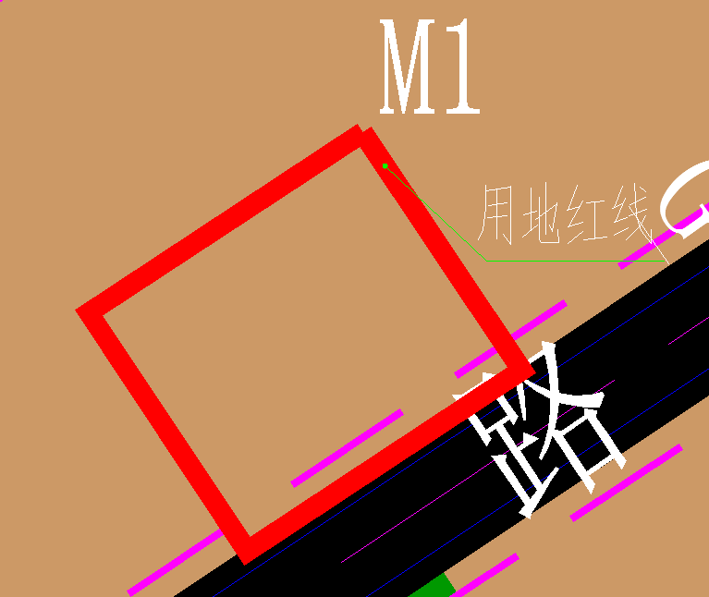

用地位置示意图

土地证号中府国用（2002）字第090748号用地位于中山市东升镇东升工业区，使用权面积为2186.77平方米，使用权类型为国有出让，用途为工业，土地使用权人为利荣福、冯淦慧，现土地使用权人申请变更该宗用地规划条件。

我局已受理其申请，根据公开、公平、公正原则，现对该宗地规划条件变更进行公示，公示如下：

该用地在东升镇土规中为城镇建设用地区；在东升镇总规中为建设用地；在控规《中山市小榄镇DS0301单元01街区控制性详细规划调整（2023）》A5-10地块中为一类工业用地；用地规划指标：容积率1.0-3.5，建筑密度(%)35-60，绿地率(%)10-15，建筑高度：生产性建筑高度≤50米，配套设施建筑高度≤100米。

依据控规《中山市小榄镇DS0301单元01街区控制性详细规划调整（2023）》，该用地位于A5-10地块中，用地规划条件指标变更为：

用地性质：一类工业用地

用地规划指标：容积率1.0-3.5，建筑密度(%)35-60，绿地率(%)10-15，建筑高度：生产性建筑高度≤50米，配套设施建筑高度≤100米。

根据《中华人民共和国城乡规划法》相关规定，现就该事项予以公示，公示时间为公示通告发布开始为期十天。在公示期内如对上述事项有意见或建议，请使用真实姓名及联系方式，以书面形式反馈到以下地址：中山市小榄镇民安中路138号中山市自然资源局第二分局，逾期视为无异议。

联系人：林工 联系电话：22117800

中山市自然资源局第二分局